|  |
| --- |
| Software para Robots Jordán Pascual : pascualjordan@uniovi.es |

|  |  |
| --- | --- |
| 7 | Actividad |

## Actividad (5 Puntos)

Diseñar un sistema basado en una red de sensores distribuidos y un panel web de monitorización / control.

**Opción 1 :** La ciudad de Oviedo plantea colocar una red de sensores por la ciudad. Los dispositivos captan el **nivel de luz** y la **cantidad de gas/humo** que hay en el aire. Cada dispositivo tiene un identificador único (su IP) y una localización fija pregrabada (Por ejemplo, sabemos de antemano las coordenadas GPS de donde hemos colocado el dispositivo con IP 1.1.1.1). Los dispositivos se colocarán en las farolas y aprovecharán la alimentación eléctrica de las mismas (no requieren batería), pueden conectarse a internet utilizando la red de wifisfera. Se requiere una aplicación que permita consultar en tiempo real la información de cada sensor y ver donde están ubicados en el mapa de la ciudad. Además, **la aplicación deberá mostrar una notificación especial cuando un sensor rebase nivel de luz o de gas prefijado.**

Desde la aplicación web también **se podrá enviar una señal a un dispositivo concreto para que encienda una señal luminosa (Led)** que indique a los operarios de mantenimiento que deben revisarlo.

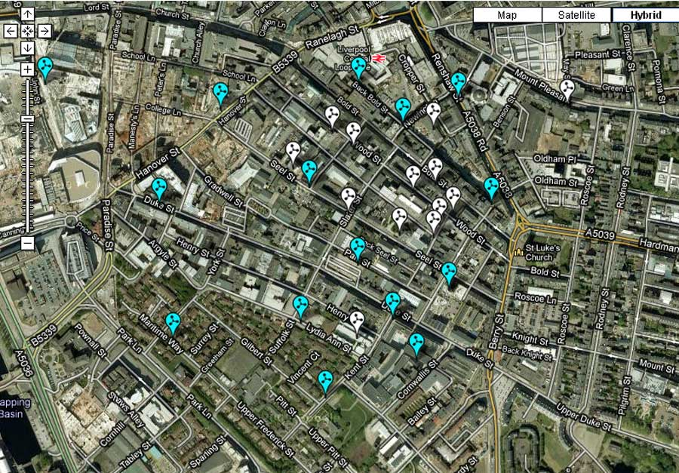

Ejemplo, representación mapa con sensores

**Opción 2:** Una empresa de alimentación plantea colocar una red de sensores en sus instalaciones. En las instalaciones de la empresa hay muchos contenedores y cubos que se utilizan para tirar el producto no aprovechable. Se colocará un **sensor de distanci**a en la parte superior de los cubos para comprobar la capacidad de la que disponen, también se colocará un **sensor de colisión** en la tapa para comprobar cuando están abiertos o cerrados. Ambos sensores estarán integrados en un único dispositivo conectado. Cada dispositivo Cada dispositivo tiene un identificador único (Su IP y una localización fija pregrabada (Por ejemplo, sabemos de antemano en que habitación hemos colocado el dispositivo con IP 1.1.1.1). Los dispositivos se alimentarán directamente de la corriente eléctrica (no requieren batería), pueden conectarse a internet utilizando la red de wifi de la empresa. Se requiere una aplicación que permita consultar en tiempo real la información de cada sensor y ver donde están ubicados en las instalaciones de la empresa. Además, la aplicación deberá mostrar una notificación especial cuando un sensor de distancia detecte que un cubo está muy lleno (detecciones de distancias menores a 10 cm).

Desde la aplicación web también se podrá enviar una señal a un dispositivo concreto para que encienda una señal luminosa (Led) que indique a los operarios que deben dejar de utilizar ese cubo, porque van a variarlo próximamente.

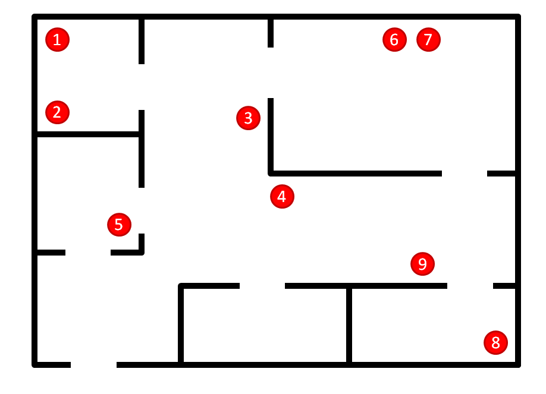

Ejemplo, representación mapa con sensores

### Estructura

La actividad consta de los siguientes apartados:

* Un **prototipo funcional** de un dispositivo recolector de datos conectado a internet (Se requiere el software y el circuito de conexiones hardware). En el proyecto implantado podrá constar de cientos de dispositivos, en este caso construimos un único dispositivo, que serviría como prototipo para comenzar la producción.
* **Aplicación de monitorización**. Se debe desarrollar una aplicación simple en JavaScript que consulte los datos de los dispositivos conectados y los muestre de la manera más adecuada posible.

En la actividad la aplicación se conectará a un único dispositivo (el prototipo), cada dispositivo debería tener una IP, etc y una posición en la representación (por ejemplo, en un mapa).

* **Presupuesto detallado**, basándose en el coste del desarrollo del proyecto, incluyendo software y dispositivos. En cuanto a los dispositivos se tienen que especificar el tipo de hardware a utilizar y los módulos (no tienen qué coincidir con el prototipo, por ejemplo, se podría utilizar un módulo 3G en lugar de un módulo LAN, y otros módulos no incluidos en el prototipo).
* **Documentación,** un documento resumido donde se indiquen los servicios soportados por el objeto y las funcionalidades de la aplicación web.

|  |  |
| --- | --- |
| **Problemas de cache.**  Es posible que el Internet explore de problemas de cache.  Podemos detectar este problema cuando hacemos una petición una vez y el Arduino la recibe, pero la segunda vez que la repetimos ya no la recibe a pesar de que la web muestra la respuesta.  Para evitar la cache podemos hacer que todas las peticiones get que realizamos sean diferentes, incluyendo un parámetro GET artificial (que ni siquiera procesaremos) que sea un timestamp. Ejemplo:   |  | | --- | | **function** peticionGet**(){**  **var** URLdispositivo **=**  "http://192.168.0.109/index?tiempo="**+new** Date**().**getTime**();**  // Parametro ?tiempo=2321313 para evitar cacheo  // Hacerlo desde el INTERNET EXPLORER  // Otros navegadores cancelan las peticiones a su propio dominio (por seguridad)  // Chrome : chrome.exe --disable-web-security ,  $**.**get**(** URLdispositivo**,** **{**  **}).**done**(function(** data **)** **{**  $**(**"#resultado"**).text(**data**);**  **});**  **}** |   Otra opción es incluyendo las directivas de HTML en la respuesta del arduino que le indican al navegador que no debe realizar el cacheado de la respuesta. |